OCENJEVANJE SUHOMESNATIH IZDELKOV

Okrepčevalnica Tanja v Desklah,

v petek, 12. aprila 2013

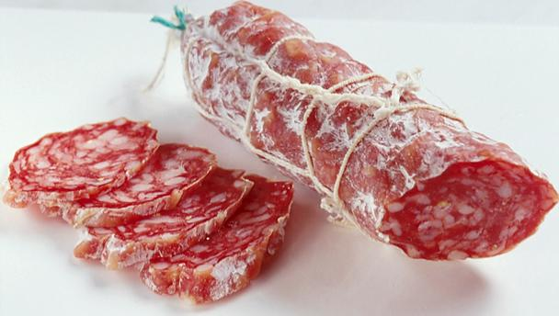

Prijave in izdelke za ocenjevanje zbiramo:

- v Okrepčevalnica Tanja; do četrtka,
11. aprila 2013
- vzorce (največ dva na gospodinjstvo) prinesite v papirnati embalaži

Razglasitev rezultatov bo v petek, 12. aprila 2013 ob 19. uri v Okrepčevalnica Tanja.

Vabljeni!

